**Các thuật toán điều độ tiến trình**

1. Thuật toán đến trước phục vụ trước - FCFS
2. Điều độ quay vòng – RR
3. Điều độ ưu tiên tiến trình ngắn nhất – SDF
4. Điều độ ưu tiên thời gian còn lại ngắn nhất – SRTF
5. ĐIều độ có mức ưu tiên
6. **Thuật toán đến trước phục vụ trước**

**Nguyên tắc:**

1. Tiến trình được quyền sử dụng CPU theo trình tự xuất hiện
2. Tiến trình sở hữu CPU tới khi kết thúc hoặc chờ đợi vào ra

Ví dụ cho 3 tiến trình với trình tự xuất hiện và độ dài chu kỳ CPU như sau:

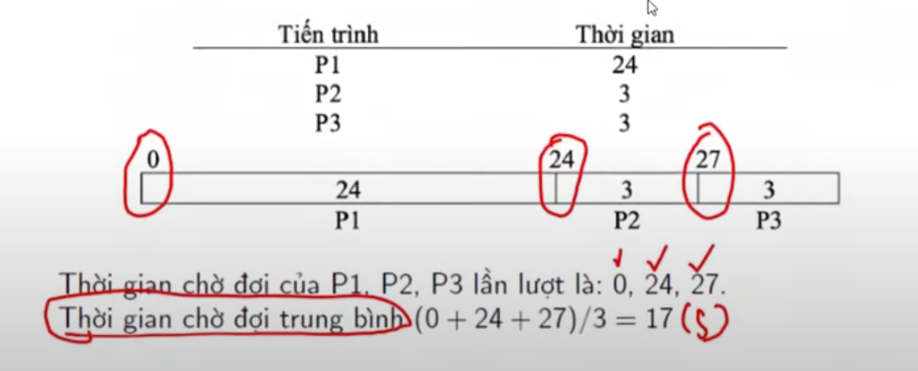

1. **Thuật toán quay vòng**

**Nguyên tắc:**

1. Mỗi tiến trình được cấp một lượng tử thời gian t để sử dụng
2. Khi hết hạn thời gian, tiến trình bị trưng dụng VXL và được đưa vào cuối hàng đợi sẵn sàng
3. Nếu có n tiến trình, thời gian chờ đợi nhiều nhất là (n-1)t

Ví dụ:

1. **Thuật toán Shortest Job First**

**Nguyên tắc:**

1. Chọn trong hàng đợi tiến trình có chu kỳ sử dụng CPU tiếp theo ngắn nhất để phân phối CPU
2. Nếu có nhiều tiến trình với chu kỳ CPU tiếp theo bằng nhau, chọn tiến trình đứng trước
3. Thời gian chờ đợi trung bình nhỏ hơn nhiều so với FCFS

Ví dụ:

1. **Điều độ ưu tiên thời gian còn lại ngắn nhất - SRTF**

**Nguyên tắc:**

1. SPF có thêm cơ chế phân phối lại (SRTF)
2. Khi 1 tiến trình mới xuasast hiện trong hàng đợi, HDH so sánh thời gian còn lại của tiến tình đang chạy với thời gian còn lại của tiến trình mới xuất hiện
3. Nếu tiến trình mới xuất hiện có thời gian còn lại ngắn hơn, HDH thu hồi CPU của tiến trình đang chạy, phân phối cho tiến trình mới

|  |  |  |  |  |  |  |  |
| --- | --- | --- | --- | --- | --- | --- | --- |
| t/g bắt đầu | 0 | 15 | 35 | 45 | 50 | 60 | 75 |
|  | P1 | P2 | P3 | P5 | P3 | P6 | P4 |
| t/g chạy | 15 | 20 | 10 | 5 | 10 | 15 | 20 |

|  |  |
| --- | --- |
|  | t/g chờ đợi |
| P1 | 0 |
| P2 | 15-0 = 15 |
| P3 | (35-20)+(50-45)=20 |
| P4 | 75-25 = 50 |
| P5 | 45-45 = 0 |
| P6 | 60-55 = 5 |

Thời gian chờ đợi trung bình : (0+15+2+50+0+5)/6 = 12

1. Priority Schduling

Nguyên tắc:

1. Mỗi tiến trình có 1 mức ưu tiên
2. Tiến trình có mức ưu tiên cao hơn sẽ được cấp CPU trước
3. Các tiến trình có mức ưu tiên bằng nhau được điều độ theo FCFS
4. Mức ưu tiên được xác định theo nhiều tiêu chí khác nhau

Ví dụ:

